Practica 1 – Fundamentos de Git I

Lo primero que haremos será instalar Git

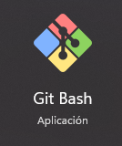

Lanzamos el comando *git --version* para confirmar la versión



Y realizamos la configuración inicial de Git con nombre, apellidos y nuestro correo, así como la configuración del editor de texto.

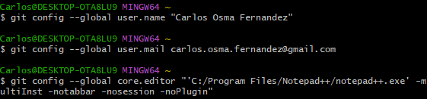

Comenzaremos la practica creando una carpeta llamada S1R1

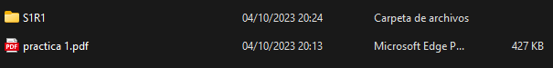

En la cual iniciaremos el repositorio con el comando *git init*

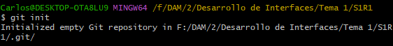

Crearemos un fichero librost.xt en ella

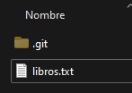

Y lo editaremos añadiendo 3 libros

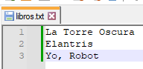

Vamos a realizar el primer commit con los comandos *git add libros.txt y git commit –m, vemos que se sube correctamente.*

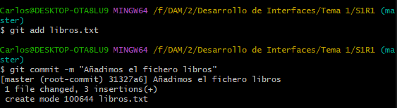

Probamos ahora a añadir dos libros mas al fichero

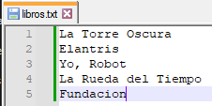

Para poder realizar un segundo commit con la actualizacion:

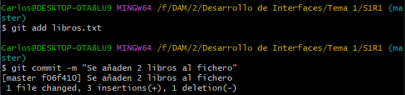

Crearemos ahora un nuevo fichero llamado peliculas.txt

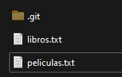

Al que añadiremos 3 películas:

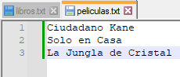

Veamos ahora el estado del repositorio con *git status,* vemos que hay un fichero nuevo sin subir.

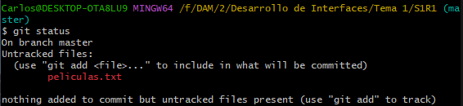

Antes de hacer el commit, añadamos un nuevo archivo a la carpeta llamado comidas.txt

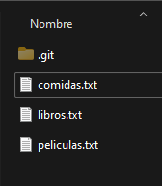

Al que añadiremos tres comidas

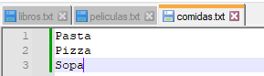

Y ahora vamos a realizar el commit añadiendo los dos archivos que hemos creado:

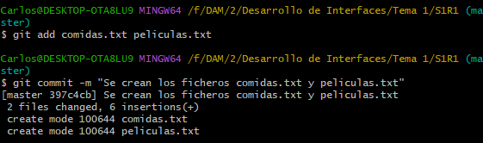

Ahora vamos a eliminar el archivo comidas del directorio



Y a añadir dos peliculas mas al fichero peliculas.txt

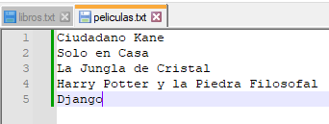

Por el momento el directorio se quedaria asi:

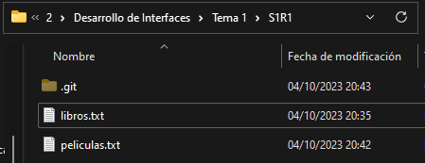

Añadimos los cambios al area de preparacion (sin subirlos)



Y visualizamos el estado del repositorio con *git status*, vemos lo que hemos realizado previamente:

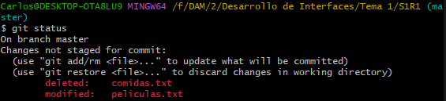

Y ahora sí, realizamos el commit:

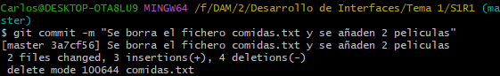

Vamos a crear ahora un nuevo archivo llamado datos.bak

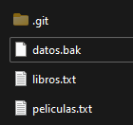

Al que añadiremos tres libros

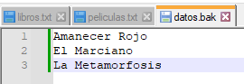

Tambien, en el directorio principal añadiremos otra carpeta llamada output

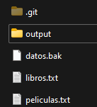

Dentro crearemos un fichero llamado salida.txt

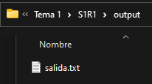

Al queañadiremos nuestro nombre y apellidos



Vemos el estado del repositorio

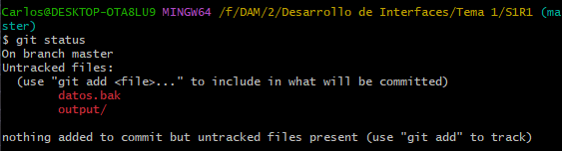

Y antes de subirlo, crearemos un fichero .gitignore en el directorio

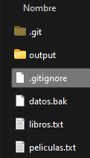

En el añadiremos en lineas separadas lo que para que los ficheros que hemos creado no se incluyan en el repositorio

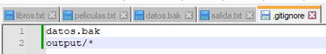

Y efectivamente, solo aparece ahora el fichero .gitignore

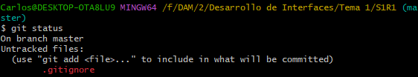

Asi que realizamos el commit con el

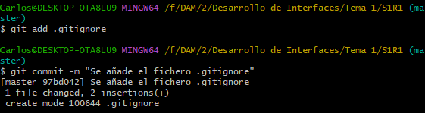

Y realizamos una captura con el historial de cambios del repositorio con *git log*

